**全球法律资源库使用指南**

**（一）注册登录**

点击平台首页右上方显示“登录”按钮，弹出登录框，用户输入正确的账号密码登录成功后，平台自动跳转回全球法律资源库首页。

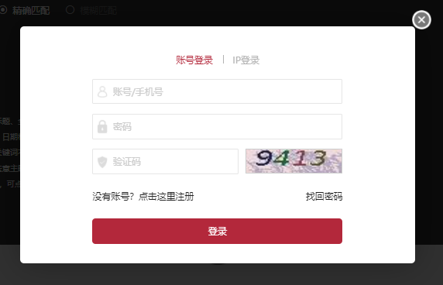

**（二）中/英版切换**

点击平台右上角中文/英文，进行中英两版系统的切换。

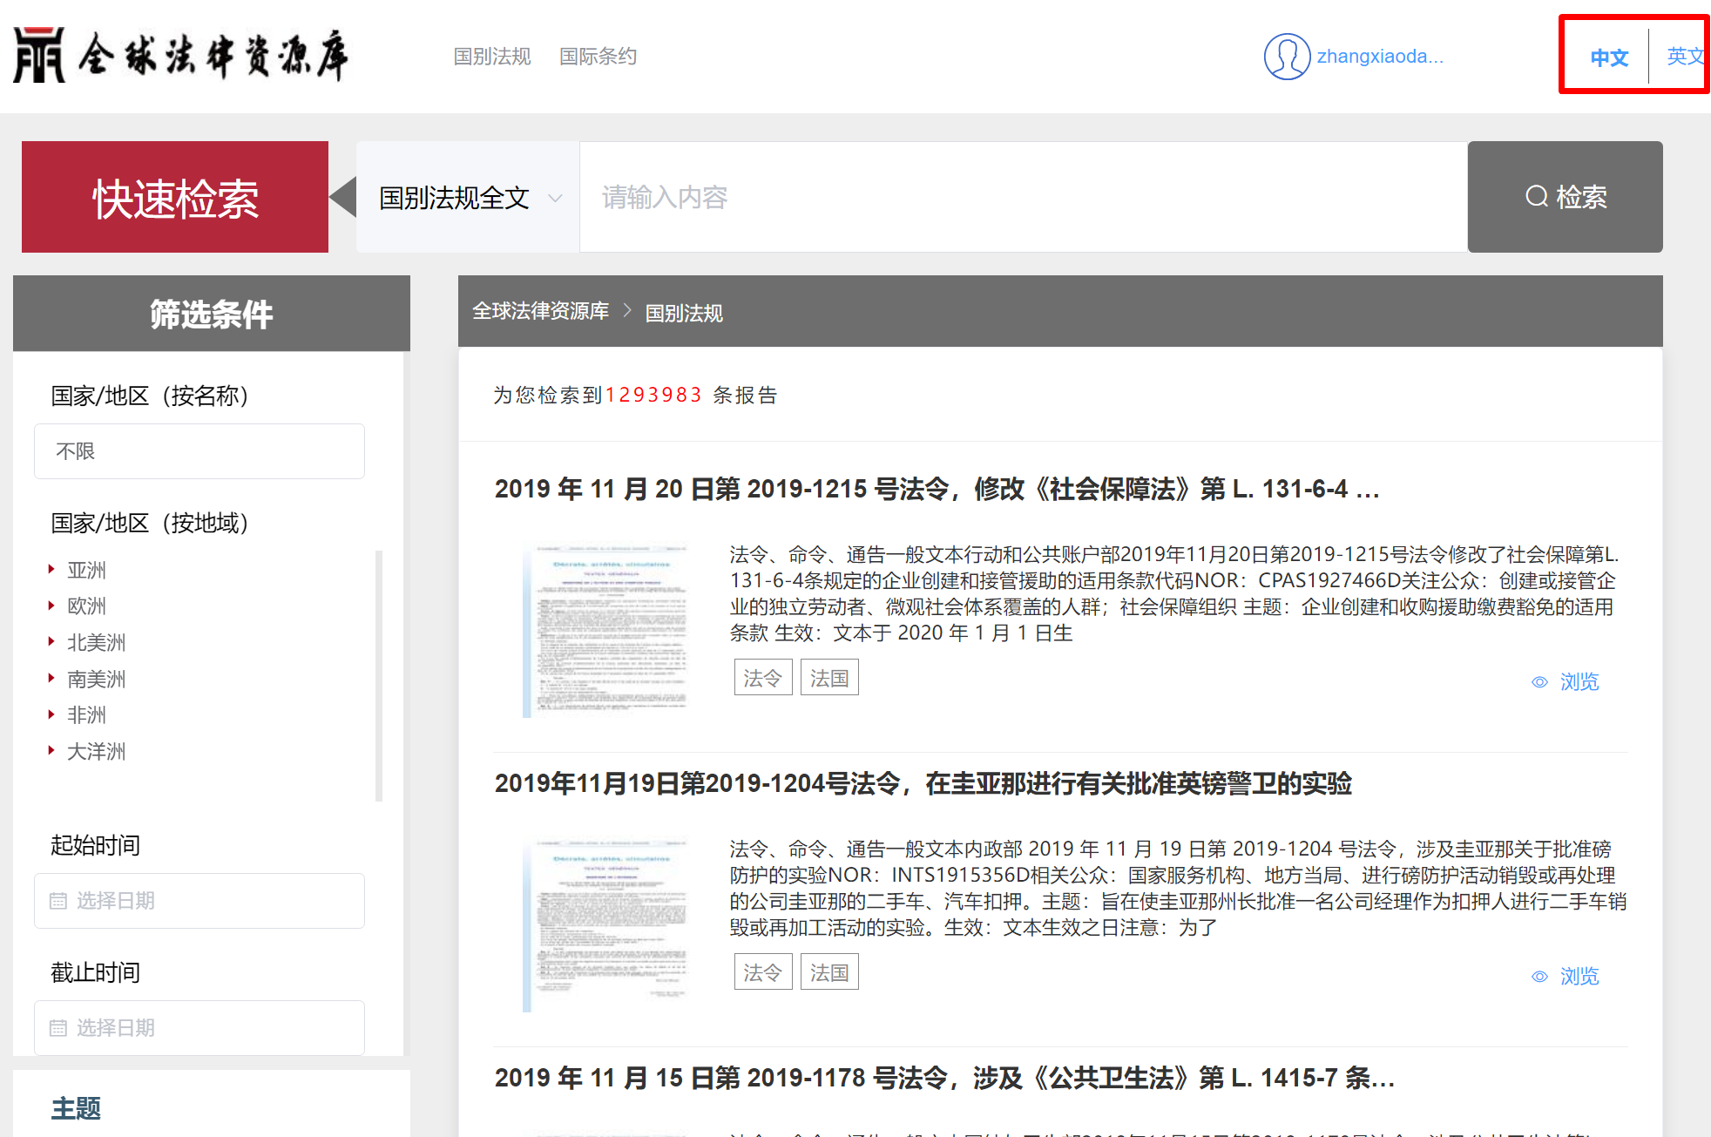

**（三）法律资源****检索**

平台提供关键词快速检索、筛选导航两种检索方式。

1、关键词检索

平台支持通过关键词进行资源数据的快速检索，支持选择对数据全文或标题进行关键词匹配检索。

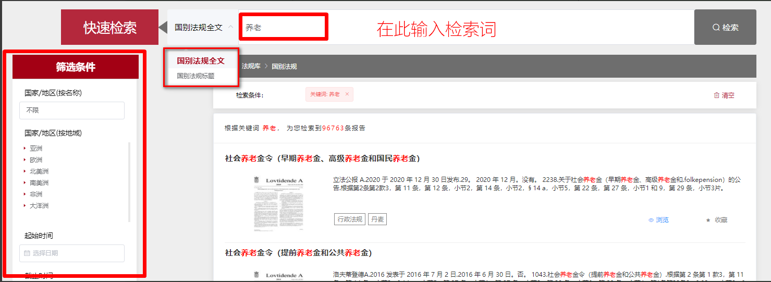

2、筛选导航

提供国家/地区、时间、主题、语言等导航检索项，便于快速筛选。

**（四）法律资源展示**

1、检索列表

展示通过检索工具获取的数据摘要及基本信息，便于快速阅读。

2、详情页多语言全文查阅

支持用户查看不同语言版本的数据全文内容，包括原语言、中文版、英文版正文内容预览及摘要信息查看、支持PDF下载查阅全文内容，提高数据可读性。

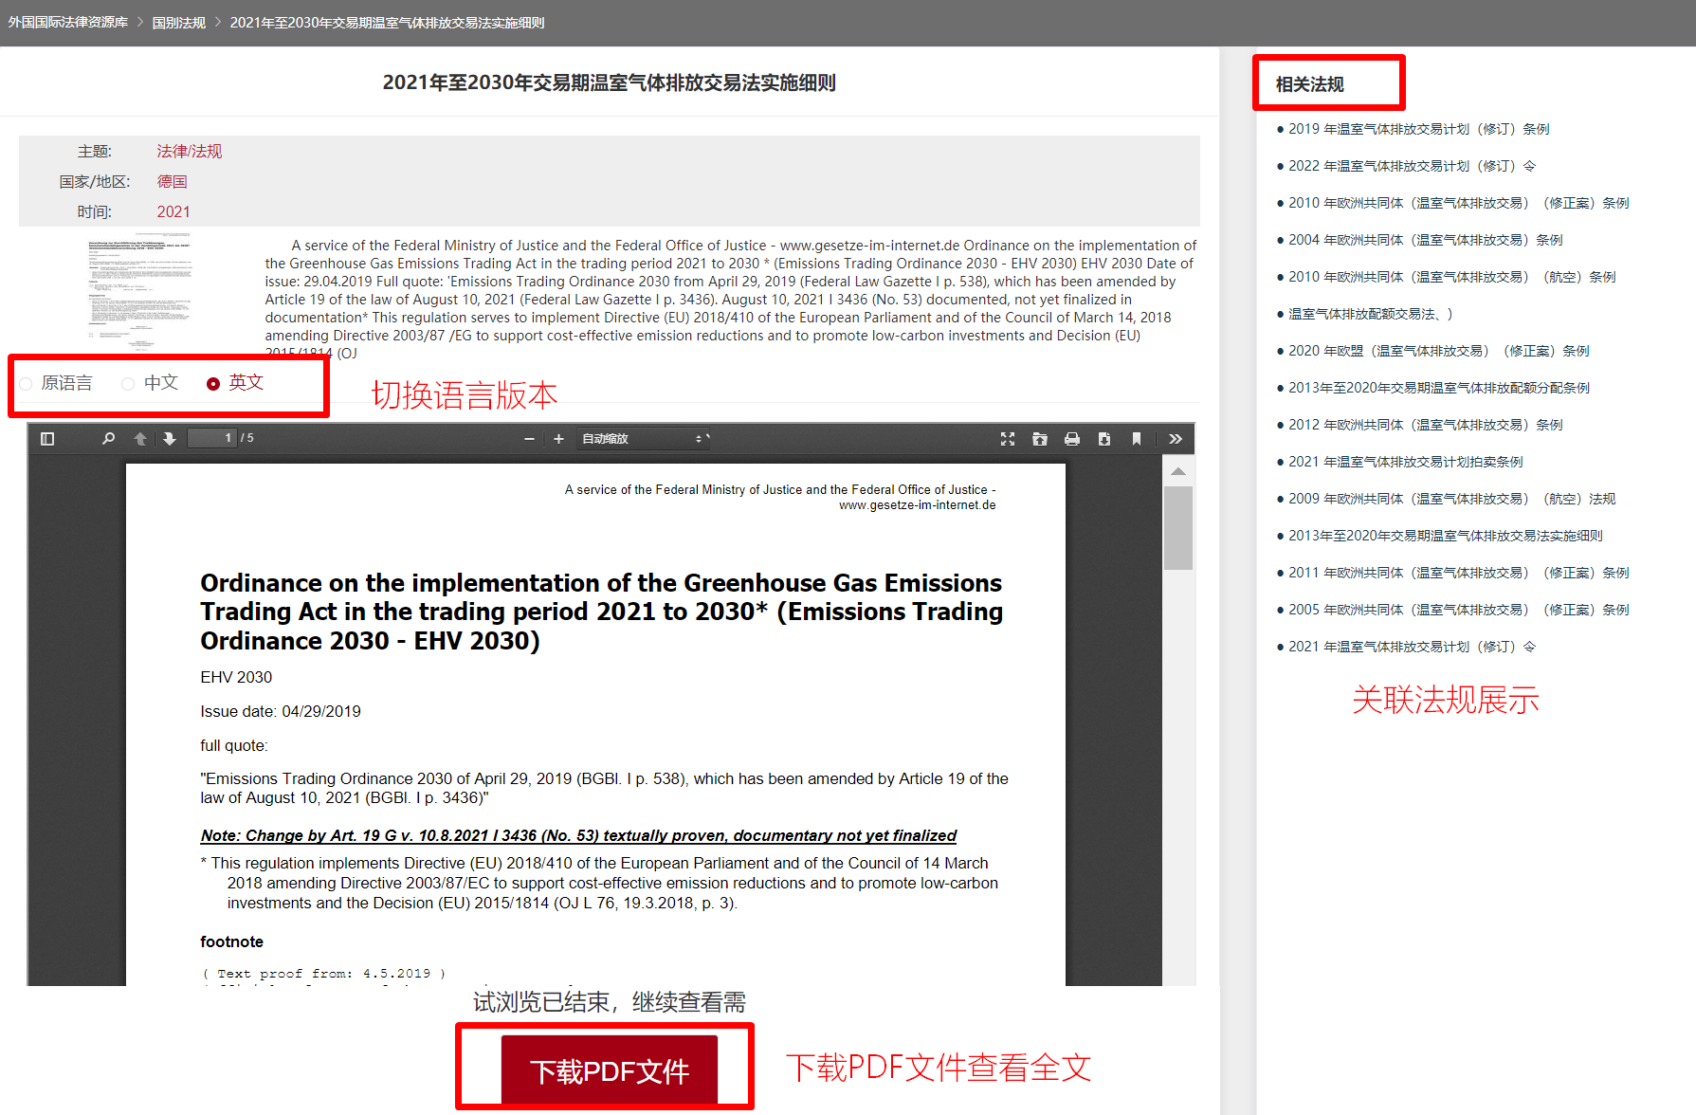

**（五）关联互动**

平台提供法规互动关联，在资源详情页提供法规历次版本、相关法规数据的关联展示，便于用户拓展阅读。